Аннотированный указатель литературы,

поступившей в детский читальный зал в феврале - марте 2017 г.

Астафьевскими метами : двенадцатые открытые малые Астафьевские чтения : Не умолкает во мне война... / сост. : А. М. Кардапольцева ; В. Н. Маслянка. – Чусовой : Печатный двор, 2016. – 176 с. : ил.
В сборник вошли работы победителей конкурса исследовательских работ и рефератов.
Кын - портал к красотам древнего Урала. – Пермь : [б. и.], 2016. – 15 с. : ил.
Представлен туристический маршрут по историческим достопримечательностям Кына, прогулка до Гребешков (Петушков), Стенового и Мултыка. Главное, что манит всех путешественников в Кын – это самая высокая скала на Чусовой – камень Великан или боец Высокий.
Левкиевская Е. Е. Русская народная мифология / Е.Е. Левкиевская. – М. : Фонд поддержки эконом. развития стран СНГ, 2009. – 384с. : ил. – (Ломоносовская библиотека).
Книга о русских мифологических существах написана в яркой и увлекательной манере специально для детей среднего школьного возраста. Она знакомит с преданиями, обычаями и традициями, распространенными и русской народной культуре. Издание богато иллюстрировано лубочными картинками, уникальными архивными фотографиями из этнографических экспедиций и репродукциями картин известных художников.
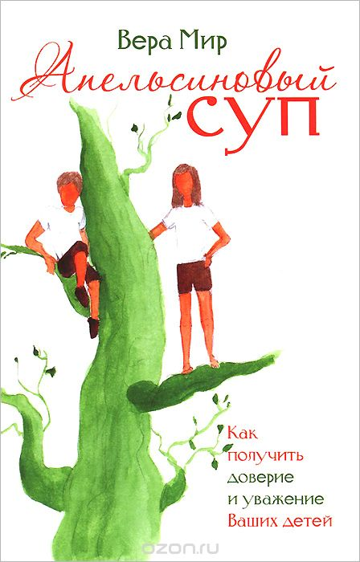 | Мир В. Апельсиновый суп : повести и рассказы / Вера Мир. – М. : Книжный Клуб Книговек, 2015. – 192 с.  Эта книга посвящена жизненно важной проблеме воспитания детей. Автор, анализируя собственный опыт, доверительно рассказывает о том, что растить и воспитывать детей – это не изнурительная обязанность родителей, а процесс творческий, порой очень сложный, но всегда необыкновенно увлекательный. В книге нет готовых рецептов, потому что, как справедливо утверждает Вера Мир, дети взрослеют по-разному. Очень важно помочь ребенку найти свое место в жизни. И главная роль в этом процессе принадлежит семье. А каждая семья – это целый мир со своими традициями, привычками, особенностями общения, со своим языком. Главное, помнить, что хорошие дети получаются в результате кропотливой работы родителей над собой и уважительного отношения друг к другу и к детям. И если вы хотите, чтобы ваши дети дружили по-настоящему, а не только делали вид при родителях, прочитайте "Апельсиновый суп", и вы поймете, что нужно сделать...
Мир В. Притяжение добра: повести и рассказы / Вера Мир. – М. : У Никитских ворот, 2016. – 184 с.
Творчество Веры Мир – это новое направление в литературе, которое занимает особую нишу: располагается оно на стыке художественной литературы, психологии и философии. Вера – потрясающий рассказчик, и теперь ее удивительно интересные истории смогут прочитать тысячи читателей в нашей стране и за рубежом. Удачно и стремительно заявив о себе в книге "Апельсиновый суп", автор продолжает удивлять нас откровенностью, показывая на примере своих героев, что даже в самом отчаянном положении выход всегда найдется, если его искать, а не ждать у моря ПОГОДЫ. Прочитайте "Притяжение добра", и в вашей жизни многое наладится, вы сами поймете, что и как надо делать. Для широкого круга читателей, начиная с подросткового возраста и далее без ограничений.
Путеводитель по историческим местам Лысьвенского городского округа / Лысьвенское городское общество краеведов ; МБУК "Лысьвенская БС" ; ред.-сост. Н. М. Парфенов. – Пермь : Типография купца Тарасова, 2016. – 80 с. : ил.
Путеводитель знакомит с историческим прошлым края, его достопримечательными местами и памятниками. В основу издания положены результаты кропотливых документальных исследований и полевых экспедиций лысьвенских краеведов. Сборник рассчитан на учителей, туристических организаторов и людей, работающих с молодежью.
Шеромов А. В. За тревожным горизонтом : [сборник рассказов] / А.В. Шеромов. – Лысьва : Издательский Дом, 2016. – 36 с. : ил.
В сборнике представлены личные воспоминания автора о боевых действиях на Северном Кавказе в 1995 году, в которых ему довелось участвовать. 19-20-ти летние солдаты срочной службы показаны в самых разных ситуациях, в том числе и критических. А российские офицеры – это профессионалы высокого класса, готовы на все, чтобы уберечь молодых бойцов.

Аннотированный указатель литературы,

поступившей на детский абонемент в феврале - марте 2017 г.

 | Астафьев В. П. Васюткино озеро : рассказ / В.П. Астафьев ; оформл. М. Андреевой-Тотьмяниной. – Чусовой : [б.и], 2014. – 256 с. – ("Ермаковы лебеди на Чусовой").
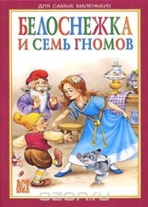 | Белоснежка и семь гномов : [сказки] / пер. М. Тарловского ; худож.: Е. Алмазова ; В. Швыаров. – М. : АСТ-ПРЕСС, 2007. – 64 с. : ил. – (Для самых маленьких).  В эту красочную книгу вошли сказки: "Белоснежка и семь гномов", "Мальчик с пальчик", "Дюймовочка".
Бичер-Стоу Г. Хижина дяди Тома : [роман] / Г. Бичер-Стоу ; пер. с англ. Н. Волжиной. – М. : Мир книги, 2009. – 432 с. – (Книги, любимые с детства).
Роман "Хижина дяди Тома" – широкая картина рабовладельческого быта в южных штатах Америки: тяжелое положение невольников, потрясающие сцены торговли живым товаром, страдания матерей, геройство и мужество черных мучеников. Бичер-Стоу с поразительной яркостью обрисовала бесчеловечность рабства, когда человек становится объектом купли-продажи, а жизнь его ничего не стоит.
 | Бриан Р. Три поросенка : сказка / Р. Бриан ; перевод Л. Яркиной. – Китай : [б.и], 2002. – 15 с. : ил.
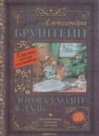 | Бруштейн А. Я. Дорога уходит в даль... : повесть / А.Я. Бруштейн. – М. : АСТ, 2016. – 350 с. : ил. – (Классика для школьников).  "Дорога уходит в даль…" – первая книга автобиографической трилогии ("В рассветный час", "Весна") Александры Бруштейн (1884-1968). В книге описываются детские и школьные годы юной Сашеньки Яновской, прототипом которой является автор. Детство и юность героини проходят в дореволюционной России сначала в провинциальном городке, а затем в Петербурге. Вечные темы не устаревают - именно поэтому этой книгой зачитывалось не одно поколение читателей.
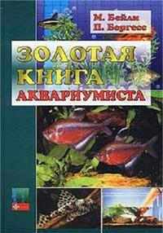 | Бэйли М. Золотая книга аквариумиста / М. Бэйли, П. Бергесс ; пер. с англ. И. Кузнецова. – М. : Аквариум-Принт, 2004. – 472 с. : ил.  Содержание рыб – любимое занятие людей всех возрастов и всех слоев общества. В этой книге рассказывается о содержании в домашнем аквариуме пресноводных тропических рыб. Эта книга не имеет себе равных по разнообразию обсуждаемых вопросов, связанных с основами аквариумистики, здесь рассматриваются как самые банальные, так и довольно экзотические для читателя проблемы, например эвтаназия рыб. В этой уникальной книге, авторы которой высокие профессионалы, каждый аквариумист – начинающий и опытный – найдет для себя много нового интересного.
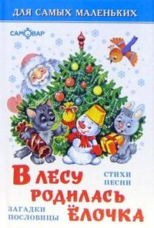 | В лесу родилась елочка : стихи, песни, загадки, пословицы / худож. О. Горбушкин. – М. : Самовар, 2007. – 48 с. : ил. – (Для самых маленьких).  Какой же Новый год без песенки "В лесу родилась елочка"! В этой книжке ваш ребенок найдет не только ее, но и другие стихотворения известных поэтов, посвященные зиме и зимним праздникам.
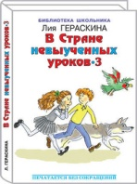 | Гераскина Л. Б. В Стране невыученных уроков - 3 : [сказочная повесть] / Л.Б. Гераскина ; худож. В. Чижиков. – М. : Мир искателя, 2008. – 76 с. : ил. м (Библиотека школьника).  "В стране невыученных уроков" вот уже сорок лет – самая читаемая в школе книга-сказка о лентяе и двоечнике Вите Перестукине. Ее автор, Лия Гераскина, написала продолжение сказки "В стране невыученных уроков-2", в котором уже Витя помогает своим друзьям. Книга имела успех, поэтому автор решила написать "Третье путешествие в страну невыученных уроков". Полюбившиеся герои – кот Кузя, пес Рекс и попугай Жако, а также известные исторические и литературные личности помогают друзьям Вити понять необходимость хорошо учиться. Читайте захватывающее и самое опасное путешествие в страну невыученных уроков.
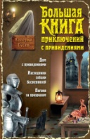 | Гусев В. Б. Большая книга приключений с привидениями : [повести] / В. Гусев. – М. : Эксмо, 2015. – 416 с. – (Большая книга приключений).  Дом с привидениями. Повесть. Жуткие дела творятся в Мрачном доме на краю тихого дачного поселка. Едва на землю спускается темнота, как из-за его стен доносятся душераздирающие крики, леденящий кровь вой и наконец, обрывки разговора... об отрубленной голове!!! Страшно? Не то слово! Но Дима и его брат Алешка не робкого десятка и полны решимости раскрыть тайну зловещего дома и его обитателей. "Как же это сделать?!" – размышляют отважные братья и совершенно случайно вспоминают всем известную сказку... Наследники собаки Баскервилей. Повесть. Не позавидуешь маленькому Феде Зайцеву: какие-то чужие дядьки выгнали его из дома, родители мальчугана исчезли без следа, и остался бедный Федя один-одинешенек. И кто знает, как сложилась бы его судьба, не повстречайся ему братья Дима и Алешка, которых хлебом не корми, дай только восстановить справедливость и раскрыть тайну. Итак, состав преступления налицо, но где мотивы? Кому мог приглянуться неказистый домишко семьи Зайцевых? "А что, если в доме запрятаны сокровища?" – выдвигают версию ребята и нежданно-негаданно получают письмо... от Шерлока Холмса... Погоня за призраком. Повесть. Алешка напросился с папой в командировку в Лондон и... тут же начал вести расследование в настоящем английском замке! Ведь здесь явно происходит что-то странное: по коридорам бродят разговорчивые призраки, флюгера вращаются против ветра, а среди обитателей и гостей столько подозрительных личностей, что непонятно, за кем следить в первую очередь!
Давыдычев Л. И. Руки вверх! или Враг № 1 / Л.И. Давыдычев ; рис. О. Давыдычевой. – Пермь : Мастер-ключ, 2006. – 272 с. : ил.
Юмористическое повествование известного пермского прозаика ставит вопросы серьезные: откуда берутся лихоимцы и взяточники, тунеядцы и спекулянты. Растут они из таких, как герой повести Толик Прутиков, – утверждает писатель; но в детстве еще все поправимо.
Давыдычев Л. И. Эта милая Людмила : роман для детей и некоторых родителей / Л.И. Давыдычев ; ил. Ольги Давыдычевой. – Пермь : Мастер-ключ, 2007. – 255 с. : ил.
Роман для детей и некоторых родителей советского детского писателя Льва Ивановича Давыдычева.
Зеленин А. С. Мост : рассказы / А.С. Зеленин ; рис. Т. Егоровой. – Пермь : Пермский писатель, 2016. – 128 с. : ил. – (Пермская бука).
В новую «военную» книгу детского писателя вошли 10 рассказов, объединённых темой Великой Отечественной войны. Большинство из них, так или иначе, связаны с детством и юностью, опалёнными огнём. Для тех, кто сейчас ходит в школу, учится в колледжах и вузах, даже для многих взрослых эти произведения покажутся жестокими, страшными и... ненужными, но эти рассказы – они о том, что на самом деле было не так давно, они о том, что война может повториться. Хотите жить хорошо? Хотите просто жить? Тогда учите историю, не забывайте героев, подаривших вам жизнь, и читайте книги о войне. А «Мост» – это не только название книги и одноимённого рассказа, и не только сооружение, с помощью которого можно перейти через реку. Мост – это то, что связывает настоящее с прошлым и... с будущим. Рассказы имеют возрастное ограничение 12+, однако автор считает, что книгу можно и нужно читать самостоятельно с 10 лет. Книга предназначена в первую очередь подросткам и молодёжи.
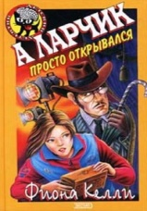 | Келли Ф. А ларчик просто открывался : [повесть] / Ф. Келли ; пер. с англ. С. В. Дятловой. – М. : Эксмо, 2002. – 128 с. : ил. – (Черный котенок).  Казалось, все правильно рассчитали многоопытные сыщики Холли, Пит и Миранда, а в результате – ясно, что ничего не ясно! По всем законам столь любимого ребятами детективного жанра именно в потайном отделении старинной шкатулки должно быть спрятано завещание, по которому молодые талантливые актеры становились владельцами театра, но вместо него там нашлась записка с очень странными стихами. Вообще-то, похоже, что именно в них-то и скрыт ключ к тайне завещания, но как расшифровать эту нелепую на вид шараду? «Снаружи ты меня не обнаружишь, да и внутри – как ни гляди…» А где же тогда, если не внутри и не снаружи?! Долго ломают головы Юные детективы и вдруг совершенно случайно находят подсказку в театральном зале…
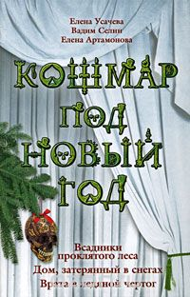 | Кошмар под Новый год ; Всадники проклятого леса ; Дом, затерянный в снегах ; Врата в ледяной чертог : [повести] / Е. Усачева, В. Селин, Е. Артамонова. – М. : Эксмо, 2009. – 384 с. – (Большая книга ужасов).  Е. Усачева «Всадники проклятого леса». И вот они появились… Из-за поворота черной тенью вылетел конь, в седле неподвижно застыл наездник в длинном плаще. За первым второй, за ними еще и еще… Встреча с этими всадниками – большое несчастье: после нее люди бесследно исчезают. Неужели Мише Рыбкину и его одноклассникам, попавшим в зимний лес, грозит та же участь? В. Селин «Дом, затерянный в снегах». Есть ли у страха предел? Мальчишки, новогодней ночью заблудившиеся в снежном буране, заходят в заброшенный дом, чтобы переждать непогоду. Дверь захлопывается у них за спиной. Окна вдруг оказываются заложены кирпичами. А откуда-то из глубины дома слышатся жуткие крики, звуки выстрелов, и невидимый музыкант играет на пианино "Лунную сонату"… Е. Артамонова «Врата в ледяной чертог». Яна с друзьями собрались встречать Новый год на даче. Они не подозревали, что совсем скоро их ждет настоящий кошмар: таинственные, ставшие ловушками зеркала, любимые игрушки, ожившие и превратившиеся в безжалостных врагов, ледяной плен… Но вдруг на выручку ребятам приходит… вампир! Что делать – принять неожиданную помощь или попытаться уничтожить его вместе с другими монстрами?..
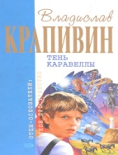 | Крапивин В. Тень Каравеллы : [повести] / В. Крапивин ; худож. А. Сауков. – М. : Эксмо, 2006. – 704 с. – (Отцы-основатели: Русское пространство).  В очередной том собрания сочинений В.Крапивина вошли повести, написанные в 60-е годы, когда автор закладывал фундамент своего "творческого багажа". Несколько позднее появился "Болтик", но по тональности и тематике он примыкает к остальным вещам тома. Большинство героев этих произведений - ребята младшего школьного возраста. Они смотрят на мир доверчиво и открыто, хотя случается, что и к ним жизнь оборачивается далеко не радостной стороной. Название тому дала повесть-дилогия - произведение знаменательное для автора. Оно заложило основы символики многих его будущих книг и подарило имя ребячьему отряду, которым писатель руководил более тридцати лет.
 | Лесное яблочко : русские народные сказки / обработал М. Булатов ; рис. Л. Токмаков. – М. : Детская литература, 1984. – 102 с.
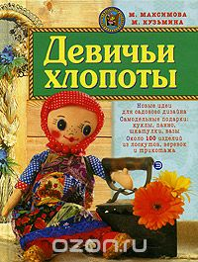 | Максимова М. В. Девичьи хлопоты / М. В. Максимова, М. Кузьмина ; худож. : Ю. Конашенков ; М. Ажажа. – М. : ЭКСМО-Пресс, 2001. – 80 с. : ил. – (Заботы маленькой хозяйки).  От издателя Как украсить квартиру или дачу оригинальными и красивыми изделиями, созданными своими руками. Как превратить старые и, казалось бы, отслужившие свое вещи в оригинальные украшения для садового участка. Как делать подарки из лоскутков, бечевок и других простых и доступных предметов. Как высушить цветы и сделать из них красивый букет. Эта книга поможет вам ответить на эти и многие другие вопросы, а также овладеть секретами домоводства, научит навыкам разнообразных ремесел.
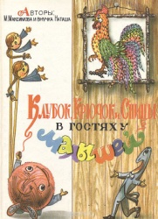 | Максимова М. В. Клубок, Крючок и Спицы в гостях у малышей : [сказки и рассказы] / М.В. Максимова ; худож. А. Чурилов. – М. : Алтай, 1994. – (Детское рукоделие. Кн. 1).  Книга сказок и рассказов о вязании известного автора М.В.Максимовой написана для малышей и школьников 1–5 классов. Цель книги – пробудить интерес к рукоделию и познакомить детей с простыми приемами вязания крючком. Обилие красочных и добрых рисунков помогут маленькому читателю полюбить и освоить первые несложные приемы этого старинного рукоделия. Большой педагогический опыт работы автора с детьми и взрослыми, а также положительные отзывы многочисленных читателей на ее популярную книгу «Азбука вязания» позволяют использовать новую работу М. Максимовой, написанную вместе с внучкой-школьницей, как пособие на уроках домоводства
 | Погорельский А. Волшебные повести ; Черная курица, или Подземные жители ; Лафертовская Маковница : повести / А. Погорельский (А. А. Перовский) ; послесл. С. Сапожникова ; илл. Б. А. Дехтерева. – Москва : Детская литература, 1992. – 126 с. : ил.
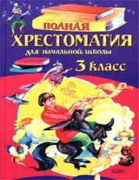 | Полная хрестоматия для начальной школы : 3 класс / худож. Е. Брынчик. – Москва : Эксмо, 2002. – 400 с.  В хрестоматии наиболее полно учтены интересы и возрастные потребности третьеклассника. В нее вошли сказки, произведения из золотого фонда современной детской литературы, русской и зарубежной классики. Хрестоматия поможет сформировать у ребенка интерес к чтению книг и расширить его кругозор.
Путеводитель по историческим местам Лысьвенского городского округа / Лысьвенское городское общество краеведов ; МБУК "Лысьвенская БС" ; ред.-сост. Н. М. Парфенов. – Пермь : Типография купца Тарасова, 2016. – 80 с. : ил.
Путеводитель знакомит с историческим прошлым края, его достопримечательными местами и памятниками. В основу издания положены результаты кропотливых документальных исследований и полевых экспедиций лысьвенских краеведов. Сборник рассчитан на учителей, туристических организаторов и людей, работающих с молодежью.

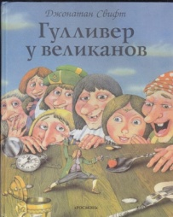 | Свифт Д. Гулливер у великанов / Д. Свифт ; пересказ с англ. Н. Шепиловой ; худож. : В. Шатунов ; В. Шатунов. – М. : РОСМЭН, 1997. – 80 с. : ил.  Знаменитое произведение Джонатана Свифта переведенное и пересказанное Натальей Шепиловой. Книга адаптирована для детей дошкольного и младшего школьного возраста. Прекрасные иллюстрации и крупный шрифт помогут освоить эту книгу детям начинающим читать.
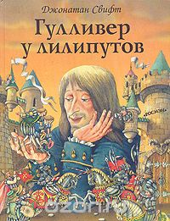 | Свифт Д. Гулливер у лилипутов / Д. Свифт ; пересказ с англ. Н. Шепиловой ; худож. : В. Шатунов ; В. Шатунов. – Москва : РОСМЭН, 1997. – 80 с. : ил.  Знаменитое произведение Джонатана Свифта переведенное и пересказанное Натальей Шепиловой. Книга адаптирована для детей дошкольного и младшего школьного возраста. Прекрасные иллюстрации и крупный шрифт помогут освоить эту книгу детям начинающим читать.
 | Степанов В. А. Азбука / В.А. Степанов ; худож. В. А. Жигарев. – М. : Омега, 2005. – 64 с. : ил. – (Для самых маленьких).
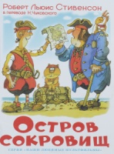 | Стивенсон Р. Остров сокровищ / Р. Стивенсон ; пер. с англ. Н. К. Чуковского ; рис. Р. Сахалтуева. – М. : Самовар, 2003 ; , 2007. – 208 с. : ил. – (Наши любимые мультфильмы).  Приключения известных и всеми любимых героев Роберта Стивенсона. В книге присутствует все, что делает сюжет захватывающим: пираты, необитаемый остров и необъятные просторы открытого моря.
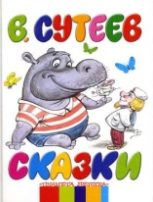 | Сутеев В. Г. Сказки / В.Г. Сутеев ; худож. В. Сутеев ; Н. Кудрявцева ; З. Ярина ; М. Михайлова. – М. : АСТ, 2006. – 64 с. : ил.  Внутри этой маленькой да удаленькой книжечки чудесные сказки-мультфильмы. Открывай книжечку – и попадешь в волшебный мир доброго сказочника Владимира Григорьевича Сутеева. Поможешь Ване и Маше поймать кляксу в альбоме художника, прочитаешь про бегемотика, который боялся прививок. И сам никогда не будешь их бояться!
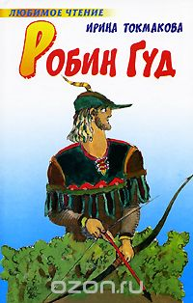 | Токмакова И. П. Робин Гуд : повесть / И.П. Токмакова ; худож. Л. Токмаков. – М. : АСТ, 2008. – 221 с. : ил. – (Любимое чтение).  Повесть классика современной детской литературы И.П. Токмаковой рассказывает о благородном разбойнике Робин Гуде – герое английских народных баллад.

